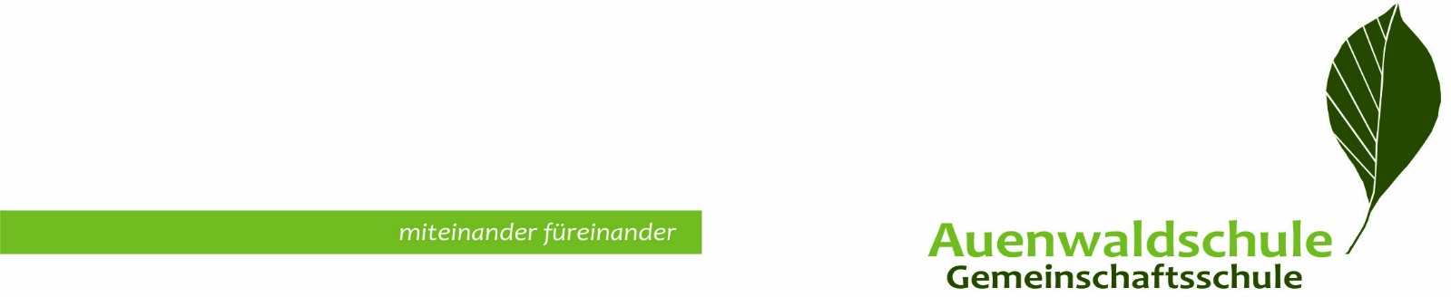

Verteiler:
-EV aller Klassen der Gemeinschaftsschule Auenwaldschule
-Schulleitung Frau Geipel
Zur Kenntnis: Frau Hoffmann-Timm, Frau Plagge,
Herrn Simonsen
Vorsteher des Schulverbandes Herrn Dr. Martin
Schulelternbeiratsvorsitzende
Alexandra Reske
Brekling 31
24881 Nübel
Tel.: 01525-3283112
Mail: alexreske@yahoo.de

Böklund, den 17.08.2020
Sehr geehrte Frau Geipel
Sehr geehrte Schulelternbeiratsmitglieder und Klassenvertreter,

Hiermit lade ich Euch recht herzlich zu unserer zweiten Schulelternbeiratssitzung im Schuljahr 2020/21 ein

Am Dienstag,den 01.09.2020 , um 19.00 Uhr im Mehrzweckraum der Auenwaldschule
Tagesordnung:
- Begrüßung
- Anträge zur Erweiterung der Tagesordnung und Genehmigung des letzten Protokolls der SEB Sitzung
- Bericht des Vorsitzenden des SEB
- Wahlen:
-Vorsitzende und Stellvertreter
- Schriftführer
- Kreiselternbeirat
- Bericht der Schulleitung
- Verschiedenes
Wir empfehlen zudem das Tragen eines Mund- und Nasenschutzes auf den Fluren des Gebäudes und während der gesamten Veranstaltung.
Ich bitte um zahlreiches Erscheinen der Klassenvertreter/innen und deren Vertreter/innen.
Abmeldungen bitte direkt an meine o.g. Email Adresse oder unter der oben genannten Telefonnummer bis zum 29.08.2020.

Mit freundlichen Grüßen
Alexandra Reske

